**QUYẾT LIỆT PHÒNG CHỐNG VÀ ĐẨY LÙI DỊCH VIRUS CORONA**

***Ngày 24.1.2020, Chủ tịch UBND tỉnh ban hành Công điện số 170/CĐ-UBND về việc phòng, chống dịch bệnh viêm đường hô hấp cấp do chủng mới của virus Corona(nCov)gây ra.***

*Trên cơ sở đó, trường THCS Long Hưng, xã Long Hưng, Huyện Văn Giang, tỉnh Hưng Yên tuy chưa có trường hợp nào đáng nghi nhưng đã nhanh chóng thành lập ban chỉ đạo phòng chống dịch virus Corona bằng các hình thức sau:

100% giáo viên của nhà trường được tìm hiểu về nguyên nhân, triệu chứng, những đường đường lây truyền và cách phòng tránh dịch bệnh.

|  |  |
| --- | --- |
| Đẩy mạnh tuyên truyền sự lây lan , tác hại và cách phòng tránh của dịch bệnh trên các phương tiện thông tin đại chúng, | http://tuyengiaohungyen.vn/images/userfiles/images/tin-tuc/1111trieu-chung-corona%20(1).jpg |

Dán giấy in sẵn ở những nơi học sinh và phụ huynh hay đọc.

**Triệu chứng nhiễm virus Corona**

- Đối với các dạng Coronavirus thông thường:

Các loại Coronavirus thông thường ở người bao gồm 229E, NL63, OC43 và HKU1 thường gây ra các bệnh về hô hấp từ nhẹ đến trung bình, giống như bệnh cảm cúm. Bất cứ ai đều có thể mắc và nhiễm các loại virus này trong hầu hết cuộc đời của họ. Tuy vậy căn bệnh chỉ kéo dài trong một thời gian ngắn.

+ Các triệu chứng điển hình bao gồm: sổ mũi, ho, đau đầu, sốt nhẹ, đau, viêm họng; người mệt mỏi, mất sức.

+ Các loại Coronavirus thông thường cũng có thể gây ra các bệnh như viêm phổi, viêm phế quản phổ biến ở những người già, trẻ nhỏ có sức đề kháng yếu.

- Đối với các dạng Coronavirus mới (2019-nCoV)

Người bị viêm phổi Vũ Hán sẽ có các triệu chứng sau:

+ Sốt cao 39, 40 độ kéo dài liên tục 1 - 2 ngày chưa dứt;

+ Ho liên tục, ho khan;

+ Khó thở;

+ Cơ thể ớn lạnh;

+ Choáng váng;

+ Đau nhức toàn thân;

+ Mệt mỏi, không còn sức lực;

+ Suy hô hấp dẫn đến tử vong.

Những triệu chứng này phát triển mạnh thành viêm phổi cấp và có khả năng gây tử vong cho người mắc phải nếu không có hướng điều trị kịp thời.

**Cách phòng tránh bệnh do virus Corona (nCov)**

Để chủ động phòng chống bệnh viêm đường hô hấp cấp do virus Corona (nCoV), Bộ Y tế khuyến cáo người dân cần thực hiện một số biện pháp như:

- Tránh đi lại, du lịch nếu đang có dấu hiệu sốt, ho hoặc khó thở. Trong trường hợp xuất hiện các triệu chứng nghi ngờ của bệnh, cần đến ngay cơ sở y tế để được chẩn đoán và điều trị kịp thời. Bên cạnh đó, bạn cần chia sẻ thông tin về lịch trình di chuyển của bản thân với nhân viên y tế.

- Tránh tiếp xúc với người bị sốt, ho. Thường xuyên rửa tay bằng xà phòng, tránh chạm tay vào mắt, mũi, miệng.

- Che kín miệng và sử dụng khăn giấy hoặc tay áo khi ho hoặc hắt hơi. Sau khi sử dụng khăn giấy bỏ vào thùng rác rồi rửa tay.

- Nếu có dấu hiệu ốm khi đi lại, du lịch thông báo ngay cho nhân viên hàng không, ô tô, đường sắt  và tìm đến cơ sở y tế càng sớm càng tốt.

- Chỉ sử dụng các loại thực phẩm chín.

- Không khạc nhổ bừa bãi nơi công cộng. Tránh tiếp xúc gần với các loại động vật nuôi hoặc hang dã.

- Đeo khẩu trang khi đi tới chỗ đông người hoặc khi tiếp túc với người có triệu trứng bệnh.

Bên cạnh đó, Bộ Y tế cũng khuyến cáo:

- Người tiếp xúc gần với người bệnh/nghi ngờ mắc bệnh nCov trong vòng 14 ngày phải thông báo cho các cơ sở y tế địa phương.

- Người tiếp xúc gần với người bệnh/nghi ngờ mắc bệnh nCov phải đeo khẩu trang, hạn chế tiếp xúc với người khác.

- Hiện nay đang có dịch nCov, người dân thường xuyên rửa tay với xà phòng, lau chùi vật dụng bằng chất tẩy rửa thông thường; đeo khẩu trang đến nơi công cộng, trên các phương tiện giao thông.

- Hiện nay đang có dịch, người dân không đi Trung Quốc và hạn chế đi du lịch các nước đang có dịch khác.

- Thường xuyên theo dõi trên Cổng Thông tin điện tử Bộ Y tế để kịp thời cập nhật, làm theo hướng dẫn.

**Khi nào cần tới bệnh viện để kiểm tra?**

Nếu chỉ mắc các triệu chứng như sốt nhẹ, người mệt mỏi, ho, sổ mũi ở thể nhẹ thì có thể là bị mắc những loại virus khác nhưng trước tiên cũng cần "tự cách ly" tại nhà và dùng các thuốc hạ sốt để trị triệu chứng, bảo vệ cho những người xung quanh tránh lây nhiễm.

Nếu mắc các triệu chứng nguy hiểm hơn như sốt cao trên 39°C, khó thở, suy hô hấp thì cần đến bệnh viện để lấy mẫu xét nghiệm và được điều trị cách ly tức thì.

Những chia sẻ về triệu chứng nhiễm virus corona (nCov) và cách phòng tránh trên đây sẽ giúp mỗi người  dân chủ động nhận biết và ngừa bệnh đúng cách, góp phẩn bảo vệ bản thân cũng như cộng đồng trước diễn biến ngày càng phức tạp của căn bệnh này.

Cho học sinh toàn trường nghỉ học theo quy định

Phân công toàn bộ giáo viên trực trường trên mọi lĩnh vực như Ban giám hiệu, công nghệ thông tin, y tế, văn phòng, tài chính, đoàn đội, giáo viên chủ nhiệm

Phun thuốc phòng chống dịch bệnh

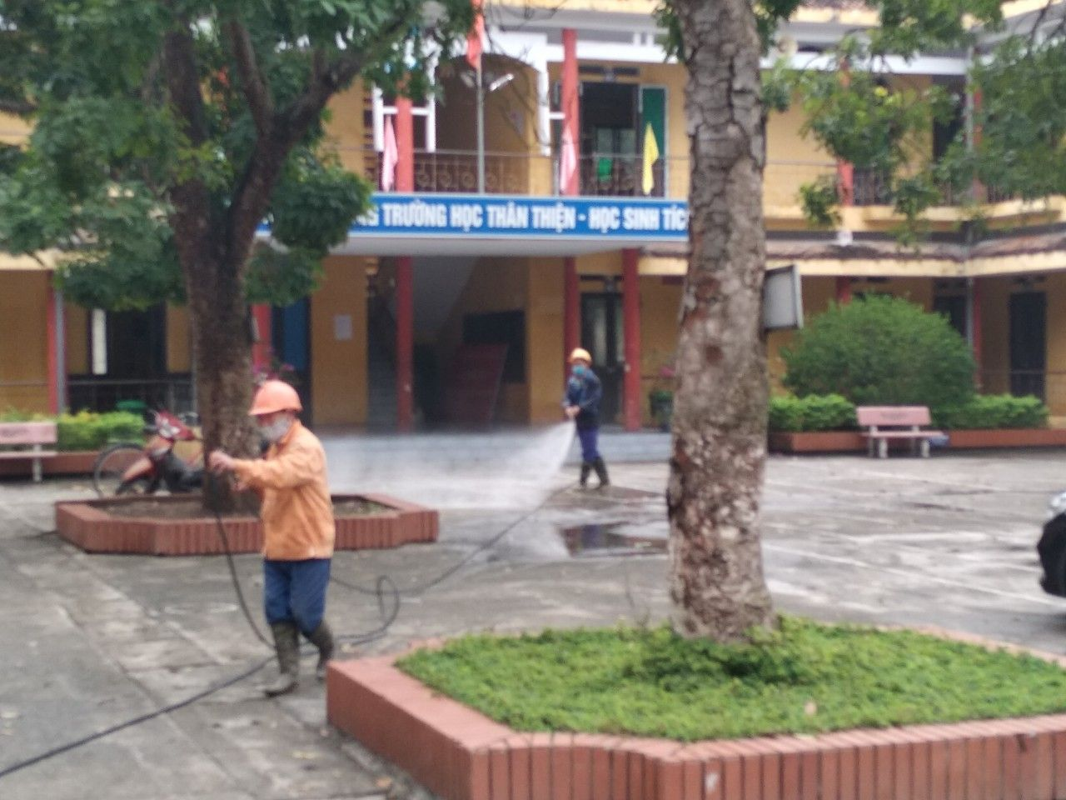

Cùng với phụ huynh học sinh làm vệ sinh toàn bộ trường sạch sẽ và liên tục đảm bảo tối đa khi các em quay lại trường học không có mầm mống của dịch bệnh

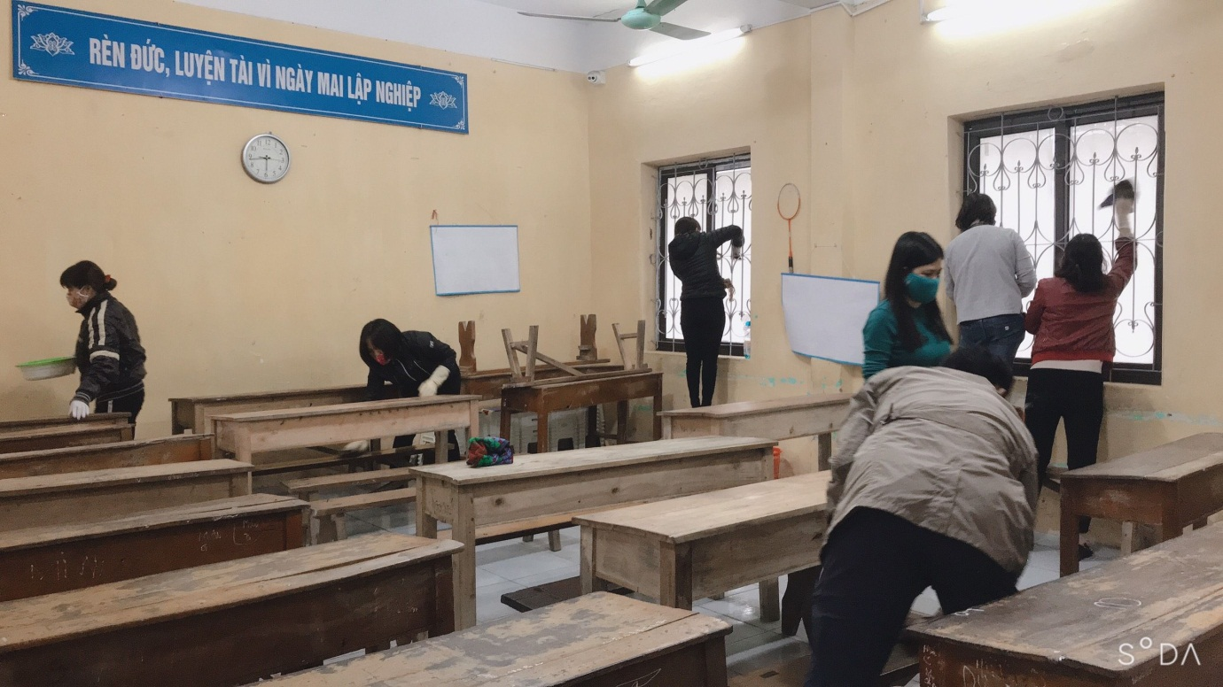

Thường xuyên gửi tin nhắn điện tử cho phụ huynh học sinh về những thông tin mới nhất của chương trình phòng chống dịch và kế hoạch của nhà trường đồng thời yêu cầu PHHS luôn luôn đẻ mắt đến con em mình, nếu có biểu hiện bất thường thì cho các em đến khám tại các sở y tế ngay

* Ngoài ra các thầy cô giáo giao thêm bài tập về nhà cho các em làm để củng cố kiến thức

Những chia sẻ về triệu chứng nhiễm virus corona (nCov) và cách phòng tránh trên đây sẽ giúp mỗi học sinh, PHHS, chủ động nhận biết và ngừa bệnh đúng cách, góp phẩn bảo vệ bản thân cũng như cộng đồng trước diễn biến ngày càng phức tạp của căn bệnh này.

Người viết bài

GV: Nguyễn Thị Xuân